# Bilibili 视频获取及评论弹幕分析

## 视频获取

在bilibili上我们可以观看错位时空，链接https://www.bilibili.com/video/BV14z4y1S7s2/

通过搜寻查找到了选集的json数据，根据其网址https://api.bilibili.com/x/player/pagelist?bvid=BV14z4y1S7s2&jsonp=jsonp进行request请求

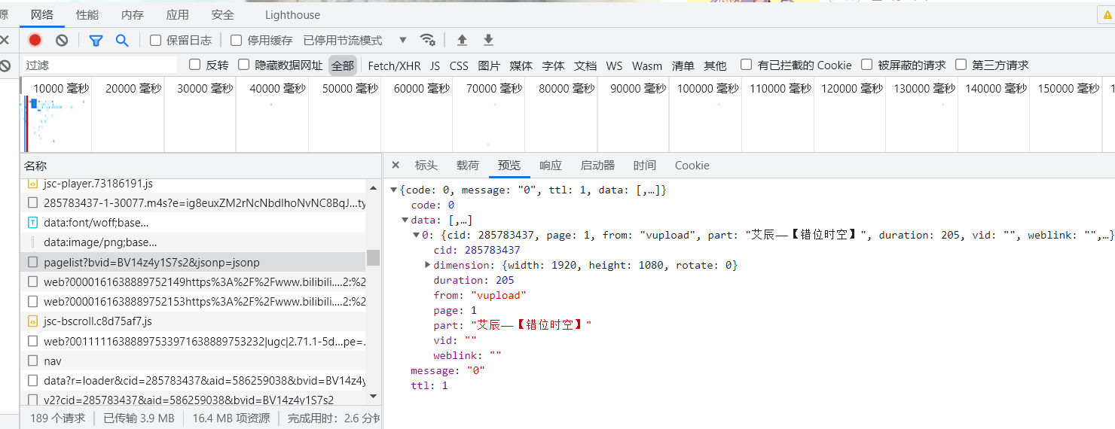

{code: 0, message: "0", ttl: 1, data: [,…]}  
 code: 0  
 data: [,…]  
 0: {cid: 285783437, page: 1, from: "vupload", part: "艾辰——【错位时空】", duration: 205, vid: "", weblink: "",…}  
 cid: 285783437  
 dimension: {width: 1920, height: 1080, rotate: 0}  
 duration: 205  
 from: "vupload"  
 page: 1  
 part: "艾辰——【错位时空】"  
 vid: ""  
 weblink: ""  
 message: "0"  
 ttl: 1

根据其结构，是嵌套的字典，通过字典的键取值，如下部分是采集部分，分别解析出name,cid。

def get_cid_name(bvid):  
 url = 'https://api.bilibili.com/x/player/pagelist?'  
 param = {  
 'bvid': bvid,  
 'jsonp': 'jsonp'  
 }  
 response = requests.get(url=url, params=param, headers=headers).json()  
 data = response['data'][0]  
  
 cid = data['cid']  
 name = data['part']  
 return cid, namedata = response['data'][0]  
  
cid = data['cid']  
name = data['part']

### 音视频链接搜寻

,通过多次刷新，找到了音视频的真实链接，由下图此我们可以看出，想要获取视频链接就要先得到bvid,cid,session三个值，以及一些其它固定的参数。cid、bvid已经获得，session则在视频html页面中直接存在，通过正则表达式即可获取session = re.findall('"session":"(.*?)"',response.text)[0]

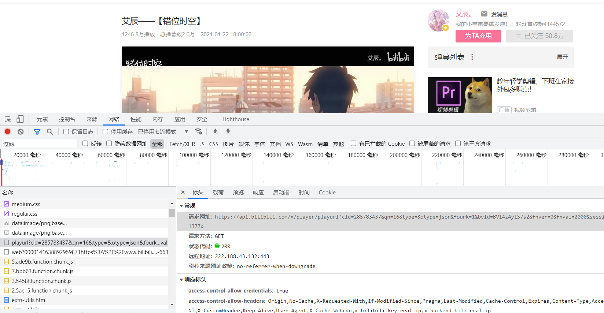

请求时，应附带上如下参数

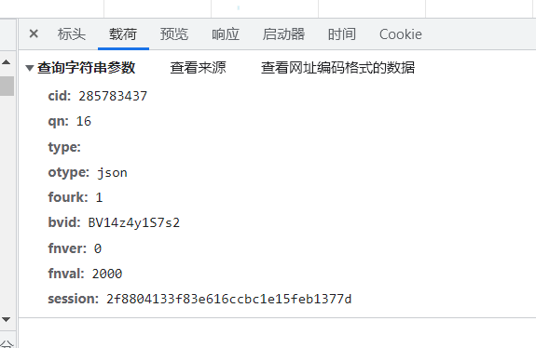

其返回的也是一个json结构，通过5层字典解析，可以得到真正的链接

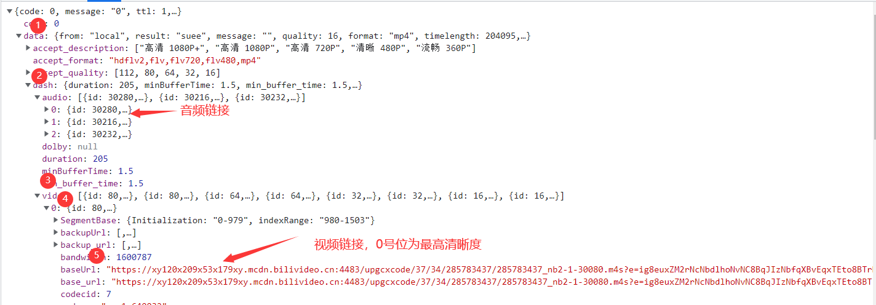

def get_video_url(bvid, cid, session):  
 url = 'https://api.bilibili.com/x/player/playurl'  
 params = {  
 'cid': cid,  
 'bvid': bvid,  
 'qn': '0',  
 'type': '',  
 'otype': 'json',  
 'fourk': '1',  
 'fnver': '0',  
 'fnval': '976',  
 'session': session  
 }  
 response = requests.get(url=url, params=params, headers=headers).json()  
 # json解析，五层字典取出实际url  
 audio_url = response['data']['dash']['audio'][0]['baseUrl']  
 video_url = response['data']['dash']['video'][0]['baseUrl']  
 print("音视频链接已得到" + "音频：" + audio_url + "视频：" + video_url)  
 return audio_url, video_url

### 文件保存

此类音视频文件需要以二进制形式解析存储，在request时便需要以.content形式接收，保存时使用常规的文件保存方式即可，只需将后缀名改成对应的.mp3 .mp4。

def save_video(name, audio_url, video_url):  
 """保存数据 r.content获取二进制内容"""  
 # 请求音频数据，返回的数据二进制形式解析  
 audio_content = get_response(audio_url).content  
 print("开始下载" + name + "音频")  
 # 保存音频文件  
 with open(f"{name}.mp3", mode='wb') as af:  
 af.write(audio_content)  
 print(name + "音频保存完成")  
  
 # 请求视频数据，返回的数据二进制形式解析  
 video_content = get_response(video_url).content  
 print("开始下载" + name + "视频")  
 # 保存视频文件  
 with open(f"{name}.mp4", mode='wb') as vf:  
 vf.write(video_content)  
 print(name + "视频保存完成")

### 音视频合并

得到的音视频文件还需要合并才能成为一个完整的视频，否则手动对齐有点困难，这里使用的是ffmpeg,下载链接https://github.com/BtbN/FFmpeg-Builds/releases，下载后解压，将其下的bin目录添加到系统环境变量path中，可以在cmd中输入ffmpeg -version来检查是否添加成功，这样当我们使用命令时系统便可以识别ffmpeg并执行命令。

进行合并时，可以在本路径打开cmd输入命令合并

ffmpeg -i 艾辰——【错位时空】.mp4 -i 艾辰——【错位时空】.mp3 -acodec copy -vcodec copy A艾辰——【错位时空】.mp4

但既然我们已经使用了python，就贯彻到底，导包subprocess，调用cmd命令

def merge_audio_video(name):  
 """音视频合并"""  
 # cmd 命令  
 command = f"ffmpeg.exe -i {name}.mp4 -i {name}.mp3 -acodec copy -vcodec copy A{name}.mp4"  
 subprocess.run(command, shell=True)  
 print(name + "视频正在执行合成命令")

至此，一个bilibili视频下载程序就完成了

### 完整程序

import pprint  
import re  
import subprocess  
import requests  
  
headers = {  
 # 浏览器标识符  
 'user-agent': 'Mozilla/5.0 (Windows NT 10.0; Win64; x64) AppleWebKit/537.36 (KHTML, like Gecko) '  
 'Chrome/96.0.4664.45 Safari/537.36',  
 # 防盗链  
 'referer': 'https://www.bilibili.com/video/'  
}  
  
  
def get_response(url):  
 """发送请求"""  
 response = requests.get(url=url, headers=headers)  
 return response  
  
  
def get_cid_name(bvid):  
 url = 'https://api.bilibili.com/x/player/pagelist?'  
 param = {  
 'bvid': bvid,  
 'jsonp': 'jsonp'  
 }  
 response = requests.get(url=url, params=param, headers=headers).json()  
 data = response['data'][0]  
  
 cid = data['cid']  
 name = data['part']  
 return cid, name  
  
  
def get_session(bvid):  
 """request请求后 正则表达式session"""  
 url = f'https://www.bilibili.com/video/{bvid}'  
 response = requests.get(url=url, headers=headers)  
 # 使用正则表达式进行获取  
 session = re.findall('"session":"(.*?)"', response.text)[0]  
 return session  
  
  
def get_video_url(bvid, cid, session):  
 url = 'https://api.bilibili.com/x/player/playurl'  
 params = {  
 'cid': cid,  
 'bvid': bvid,  
 'qn': '0',  
 'type': '',  
 'otype': 'json',  
 'fourk': '1',  
 'fnver': '0',  
 'fnval': '976',  
 'session': session  
 }  
 response = requests.get(url=url, params=params, headers=headers).json()  
 # json解析，五层字典取出实际url  
 audio_url = response['data']['dash']['audio'][0]['baseUrl']  
 video_url = response['data']['dash']['video'][0]['baseUrl']  
 print("音视频链接已得到" + "音频：" + audio_url + "视频：" + video_url)  
 return audio_url, video_url  
  
  
def save_video(name, audio_url, video_url):  
 """保存数据 r.content获取二进制内容"""  
 # 请求音频数据，返回的数据二进制形式解析  
 audio_content = get_response(audio_url).content  
 print("开始下载" + name + "音频")  
 # 保存音频文件  
 with open(f"{name}.mp3", mode='wb') as af:  
 af.write(audio_content)  
 print(name + "音频保存完成")  
  
 # 请求视频数据，返回的数据二进制形式解析  
 video_content = get_response(video_url).content  
 print("开始下载" + name + "视频")  
 # 保存视频文件  
 with open(f"{name}.mp4", mode='wb') as vf:  
 vf.write(video_content)  
 print(name + "视频保存完成")  
  
  
def merge_audio_video(name):  
 """音视频合并"""  
 # cmd 命令  
 command = f"ffmpeg.exe -i {name}.mp4 -i {name}.mp3 -acodec copy -vcodec copy A{name}.mp4"  
 subprocess.run(command, shell=True)  
 print(name + "视频正在执行合成命令")  
  
  
if __name__ == '__main__':  
 bvid = 'BV14z4y1S7s2'  
 # 调用选集获取函数，信息填入三个列表  
 cid, name = get_cid_name(bvid)  
 # 获取session  
 session = get_session(bvid)  
 # 通过前文搜集到信息，寻找音视频真正的链接  
 audio_url, video_url = get_video_url(bvid, cid, session)  
 # 根据音频，视频链接分别下载  
 save_video(name, audio_url, video_url)  
 # 使用ffmpeg.exe合并下载到的音视频  
 merge_audio_video(name)

控制台输出结果正常

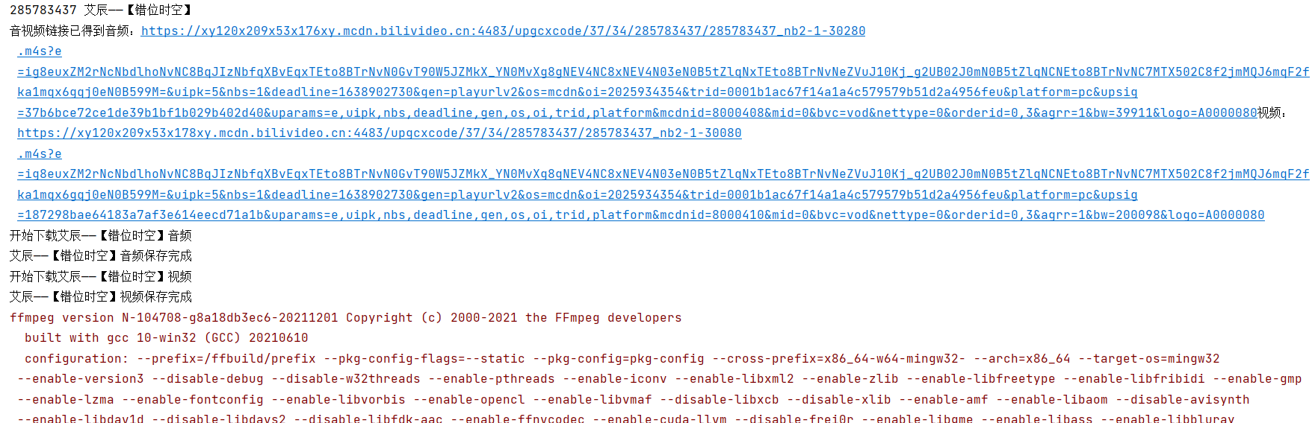

音视频下载正常

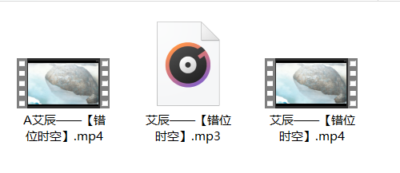

## 弹幕获取

通过查找找到了弹幕的xml文件https://comment.bilibili.com/285783437.xml，其中的数字就是我们上面得到的额cid。

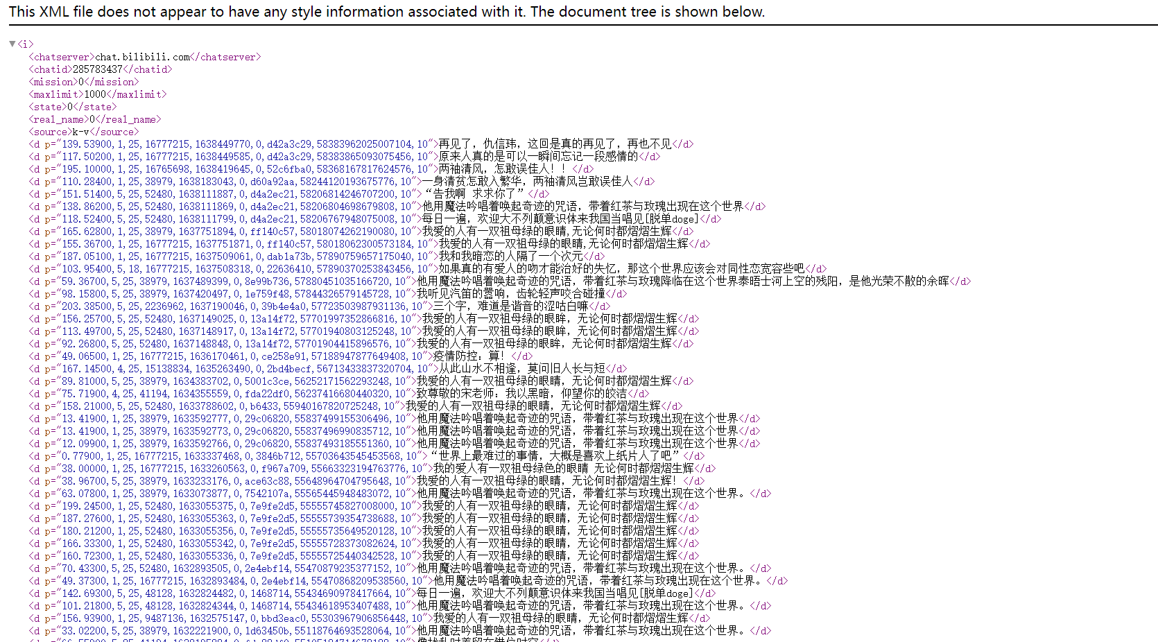对于如此整齐的页面，我们可以使用正则表达式<d p=".*?">(.*?)</d>得到一个弹幕列表

import re  
import requests  
  
url = 'https://comment.bilibili.com/285783437.xml'  
# 根据网址请求  
response = requests.get(url=url)  
# 使用 utf-8 编码  
response.encoding = 'utf-8'  
# 将得到的响应解析为文本  
text = response.text  
  
comments = re.findall('<d p=".*?">(.*?)</d>', text)  
print(comments)  
  
with open("弹幕.txt", mode='a', encoding='utf-8') as f:  
 for comment in comments:  
 f.write(comment + '\n')  
 print(comment)

通过这种方式获得了1059条弹幕

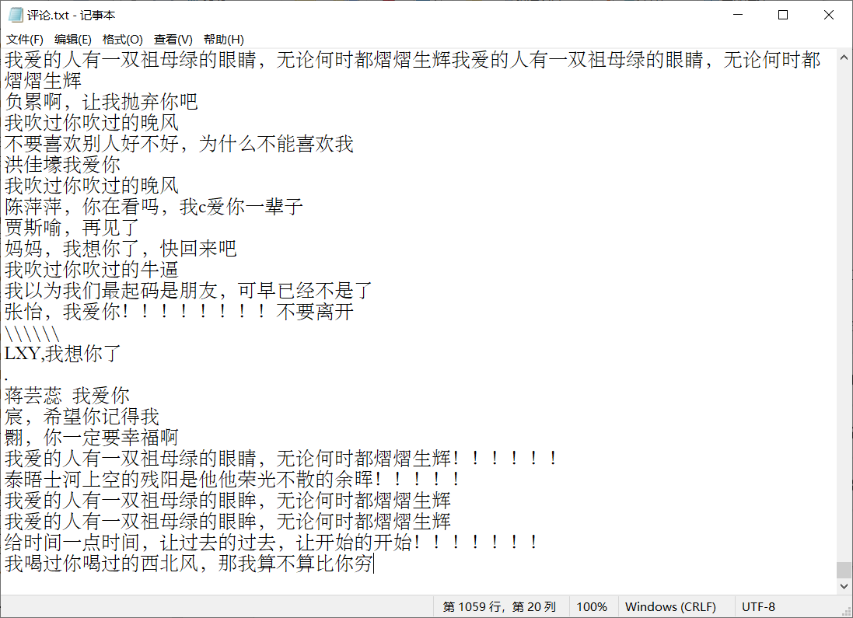

### 弹幕云图

将弹幕转为云图是一种较好的可视化方式

句云图直接从上面程序得到的遍历中取出

# 遍历评论  
sentence = ""  
for comment in comments:  
 # print(comment)  
 sentence = sentence + ' ' + comment  
font = r'C:\Windows\Fonts\simfang.ttf'  
w = wordcloud.WordCloud(  
 font_path=font,  
 background_color='white',  
 width=3840,  
 height=2160,  
)  
w.generate(sentence)  
w.to_file('错位时空句云图.png')

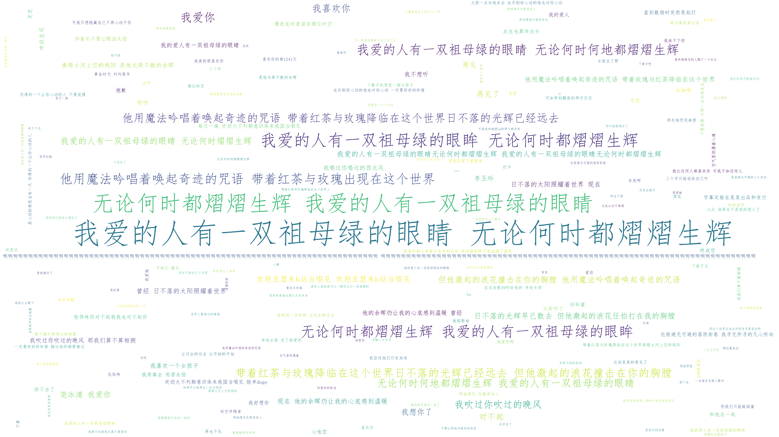

词云图则根据保存的文件读取数据

# 导入jieba分词包  
import jieba  
  
with open("评论.txt", 'r', encoding="utf-8")as file:  
 # 依照行读取文本内容，并返回一个列表  
 text_lines = file.readlines()  
  
 # 存放解析出的关键词  
 keywords = []  
 # 过滤器，去除其中的词  
 filter = ['一双', '祖母', '熠熠', '生辉', '无论', '何时', '祖母绿', '熠熠生辉', '眼睛', ]  
 for comment in text_lines:  
 # jieba 切开句子  
 word_list = jieba.lcut_for_search(comment)  
 # 列表推导式去除单个字符的干扰项  
 word_list = [i for i in word_list if (len(i) > 1 and i not in filter)]  
 # 过滤后的列表加在一起  
 keywords += word_list  
  
 font = r'C:\Windows\Fonts\simfang.ttf'  
 w = wordcloud.WordCloud(  
 font_path=font,  
 background_color='white',  
 width=3840,  
 height=2160,  
 )  
 # 列表最终加载成字符串  
 w.generate(" ".join(keywords))  
 w.to_file('错位时空词云图.png')



## 评论获取

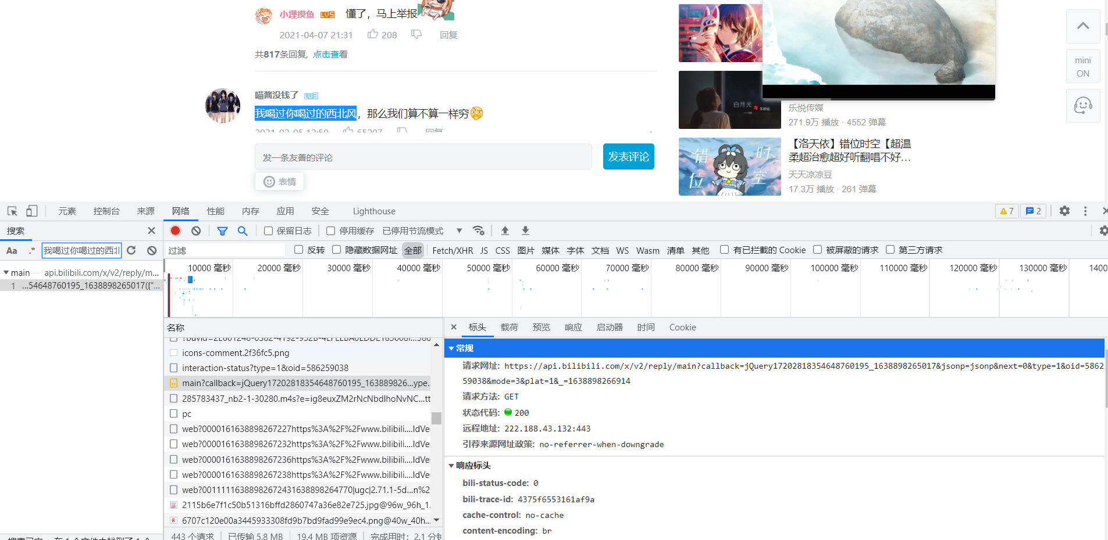

根据搜索我们直接找到了其链接，及请求时所需要的参数

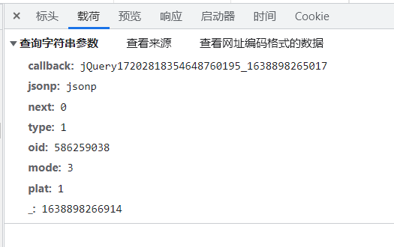

其所返回的同样是json类型数据，评论信息也存在于其中

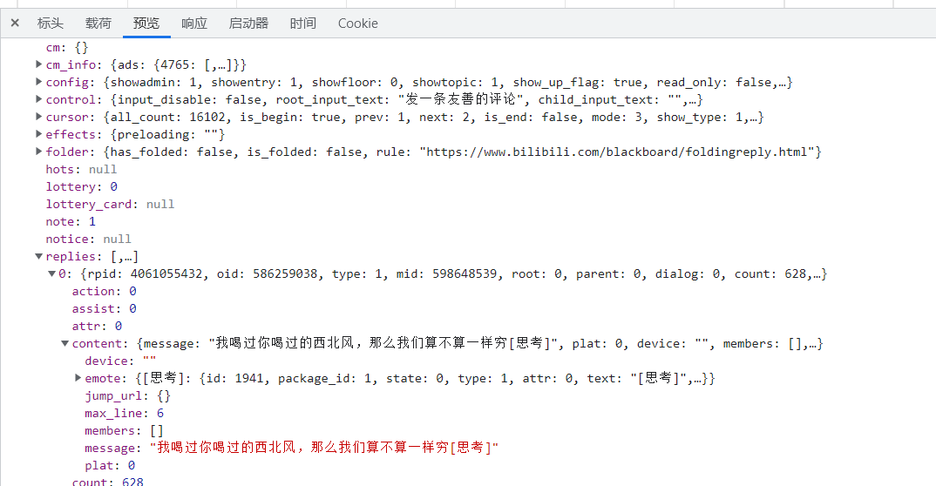

此处的有效信息均位于replies键对应的值中，可采取分步解析

reply = response['data']['replies'][i]  
# 将评论时间的时间戳格式转为标准时间格式  
t = reply['ctime']  
timeArray = time.localtime(t)  
otherStyleTime = time.strftime("%Y-%m-%d %H:%M:%S", timeArray)  
comment_dict = {  
 "评论": reply['content']['message'].replace("\n", ""),  
 '时间': otherStyleTime,  
 '点赞数': reply['like']  
}

通过选出两个请求链接比对，以及手动输入进浏览器试探，最终发现第一个参数与最后一个参数无用（不影响输出，而且加上反而无法请求），next参数类似于翻页。oid为该视频的标识符。mode为评论的排序方式，2表示按时间排序，3表示按热度排序。

https://api.bilibili.com/x/v2/reply/main?callback=jQuery17202818354648760195_1638898265017&jsonp=jsonp&next=0&type=1&oid=586259038&mode=3&plat=1&_=1638898266914  
https://api.bilibili.com/x/v2/reply/main?callback=jQuery17202818354648760195_1638898265019&jsonp=jsonp&next=3&type=1&oid=586259038&mode=3&plat=1&_=1638899174477

得到的有效api为https://api.bilibili.com/x/v2/reply/main?jsonp=jsonp&next=0&type=1&oid=208143004&mode=3&plat=1

评论获取程序

import csv  
import time  
import requests  
  
headers = {  
 # 浏览器标识符  
 'user-agent': 'Mozilla/5.0 (Windows NT 10.0; Win64; x64) AppleWebKit/537.36 (KHTML, like Gecko) '  
 'Chrome/96.0.4664.45 Safari/537.36',  
 # 防盗链  
 'referer': 'https://www.bilibili.com/video/'  
}  
  
  
def get_response(url):  
 """发送请求"""  
 response = requests.get(url=url, headers=headers).json()  
 return response  
  
  
def parse_response(response):  
 """对得到的json数据进行解析，选出评论"""  
  
 for i in range(20):  
 try:  
 reply = response['data']['replies'][i]  
 # 将评论时间的时间戳格式转为标准时间格式  
 t = reply['ctime']  
 timeArray = time.localtime(t)  
 otherStyleTime = time.strftime("%Y-%m-%d %H:%M:%S", timeArray)  
 comment_dict = {  
 "评论": reply['content']['message'].replace("\n", ""),  
 '时间': otherStyleTime,  
 '点赞数': reply['like']  
 }  
 fp.writerow(comment_dict)  
 except Exception as e:  
 print("本评论解析写入失败" + str(i) + str(e))  
  
  
if __name__ == '__main__':  
  
 oid = 586259038  
  
 with open("评论.csv", mode="a", encoding='utf-8', newline="") as f:  
 fp = csv.DictWriter(f, fieldnames=['评论', '时间', '点赞数'])  
 fp.writeheader() # 写入表头  
 for next in range(10):  
 url = f'https://api.bilibili.com/x/v2/reply/main?jsonp=jsonp&next={next}&type=1&oid={oid}&mode=3&plat=1'  
 response = get_response(url)  
 parse_response(response)

共获得了199条评论数据

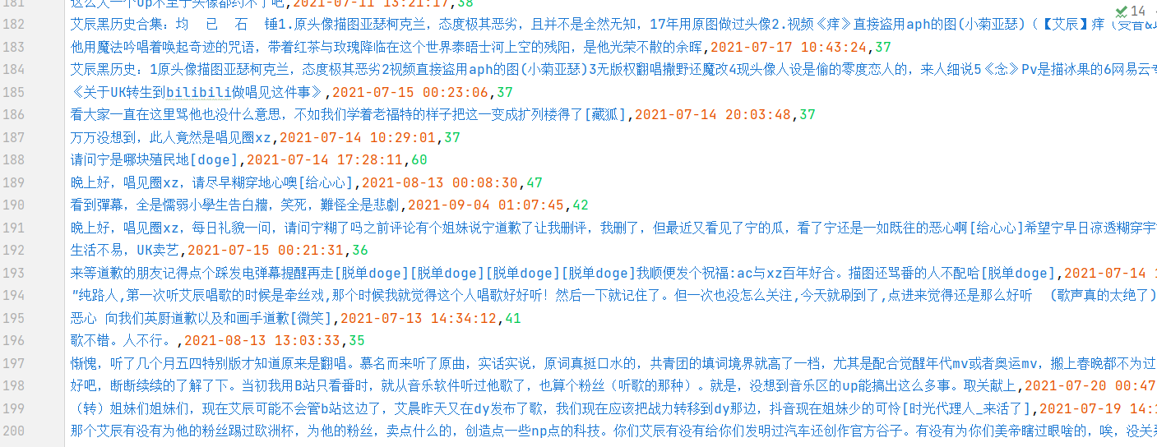

### 评论分析

对获取的199条评论进行分析，统计最初的几十天评论的点赞数，并绘制出折线图。

import numpy as np  
import pandas as pd  
import matplotlib.pyplot as plt

# 读入评论数据 并分行  
df = pd.read_csv("评论.csv")  
df.columns = ['评论', '时间', '点赞数']

# 为了使分月时，第二列显示出数量重新分列，  
df.columns = ['评论', '时间', '点赞数']  
# 将数据类型转换为日期类型  
df['时间'] = pd.to_datetime(df['时间'])  
# 将date设置为index  
df_time = df.set_index('时间')  
# 根据天进行分离  
df_month = df_time.resample('D').sum().to_period('D')  
# 截取前26天的评论点赞数，间接反应了当时人气  
df_month = df_month[0:26]  
  
#设置中文显示  
plt.rcParams['font.sans-serif']='SimHei'  
# make data  
day_list = []  
for d in range(22,32):  
 day_list.append(f"01-{d}")  
for d in range(1,17):  
 day_list.append(f"02-{d}")  
  
# plot  
fig, ax = plt.subplots(figsize=(14,5))  
ax.plot(day_list,df_month['点赞数'], linewidth=2.0)  
plt.xticks(rotation=30)  
ax.set_xlabel("月份")  
ax.set_ylabel("评论量")  
plt.show()

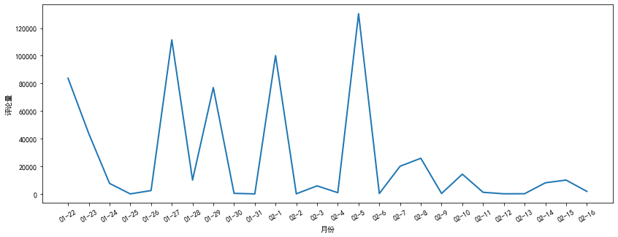

继续不忘初心生成词云图

# 导入jieba分词包
  
import jieba
  
import wordcloud
  
  
  
# 存放解析出的关键词
  
keywords = []
  
# 过滤器，去除其中的词
  
filter = ['呜呜', '亚瑟', '克兰' ,'不算']
  
for comment in df['评论']:
  
 # jieba 切开句子
  
 word_list = jieba.lcut_for_search(comment)
  
 # 列表推导式去除单个字符的干扰项
  
 word_list = [i for i in word_list if (len(i) > 1 and i not in filter)]
  
 # 过滤后的列表加在一起
  
 keywords += word_list
  
  
font = r'C:\Windows\Fonts\simfang.ttf'
  
w = wordcloud.WordCloud(
  
 font_path=font,
  
 background_color='white',
  
 width=3840,
  
 height=2160,
  
)
  
# 列表最终加载成字符串
  
w.generate(" ".join(keywords))
  
w.to_file('错位时空评论词云图.png')

